**UJIAN AKHIR SEMESTER**

**DASHBOARD INTERAKTIF ANALISIS STATISTIK SOSIAL EKONOMI BERBASIS R SHINY**



**Dosen Pengampu:**

Yuliagnis Transver Wijaya

**Disusun Oleh:**

Mohammad Agam Bonanza

222313214

2KS2

**PROGRAM STUDI D-IV KOMPUTASI STATISTIK**

**POLITEKNIK STATISTIKA STIS**

**2025**

# KATA PENGANTAR

Puji syukur penulis panjatkan ke hadirat Allah SWT atas segala rahmat dan karunia-Nya, sehingga penulis dapat menyelesaikan laporan Ujian Akhir Semester (UAS) Mata Kuliah Komputasi Statistik dengan judul Dashboard Interaktif Analisis Statistik Menggunakan RShiny tepat pada waktunya.

Laporan ini disusun sebagai bentuk pemenuhan tugas akhir semester pada Program Studi Komputasi Statistika, Politeknik Statistika STIS. Adapun isi dari laporan ini mencakup proses pembuatan dashboard interaktif berbasis RShiny, yang mencakup berbagai fitur pengolahan data, eksplorasi statistik, inferensia, serta analisis regresi linear berganda, sesuai dengan sub capaian pembelajaran mata kuliah Komputasi Statistik.

Penulis mengucapkan terima kasih yang sebesar-besarnya kepada dosen pengampu mata kuliah, Bapak Yuliagnis Transver Wijaya, S.S.T., M.Sc., atas bimbingan dan ilmu yang telah diberikan selama perkuliahan berlangsung. Ucapan terima kasih juga penulis sampaikan kepada semua pihak yang telah membantu dalam penyusunan tugas ini, baik secara langsung maupun tidak langsung.

Penulis menyadari bahwa laporan ini masih jauh dari sempurna. Oleh karena itu, kritik dan saran yang membangun sangat penulis harapkan demi perbaikan di masa yang akan datang. Akhir kata, semoga laporan ini dapat memberikan manfaat dan menjadi referensi yang berguna bagi pembaca.

Jakarta, 23 Juli 2025

Penulis

# DAFTAR ISI

**KATA PENGANTAR 2**

**DAFTAR ISI 3**

**BAB I 5**

**PENDAHULUAN 5**

1.1. Latar Belakang 5

1.2. Rumusan Masalah 5

1.3. Tujuan Penelitian 6

1.4. Manfaat Penelitian 7

**BAB II 8**

**KAJIAN PUSTAKA 8**

2.1. Dashboard Interaktif Berbasis R Shiny 8

2.2. Statistik Deskriptif dan Visualisasi 8

2.3. Transformasi dan Kategorisasi Data 8

2.4. Uji Asumsi Statistik 9

2.5. Statistik Inferensia 9

2.6. Regresi Linear Berganda 11

2.7. Analisis Spasial (Uji Morans) 12

**BAB III 14**

**METODOLOGI 14**

3.1. Ruang Lingkup Penelitian 14

3.2. Data dan Sumber Data 14

3.3. Alur Pengerjaan Dashboard 14

3.4. Tools dan Software 17

**BAB IV 19**

**HASIL DAN PEMBAHASAN 19**

4.1. Menu Dashboard 19

4.1.1. Beranda 19

4.1.2. Manajemen Data 20

4.1.3. Eksplorasi Data 22

4.1.4. Uji Asumsi Data 24

4.2. Menu Statistik Inferensia 26

4.2.1. Uji Beda Rata-Rata untuk 1 Kelompok 26

4.2.2. Uji Beda Rata-Rata untuk 2 Kelompok 26

4.2.3. Uji Proporsi untuk 1 Kelompok 27

4.2.4. Uji Varians untuk 1 Kelompok 27

4.2.5. Uji Varians untuk 2 Kelompok 28

4.2.6. Uji Beda Rata-Rata untuk lebih dari 2 Kelompok 1 Arah (ANOVA ONE-WAY) 28

4.2.7. Uji Beda Rata-Rata untuk lebih dari 2 Kelompok 2 Arah (ANOVA TWO-WAY) 29

4.2.8. Uji Morans 29

4.3.1. Estimasi Parameter 32

4.3.2. Uji Asumsi Klasik 32

4.3.3. Autokorelasi Spasial Residual (Moran’s I) 35

**BAB V 38**

**KESIMPULAN DAN SARAN 38**

**DAFTAR PUSTAKA 40**

**LAMPIRAN 40**

# 

# BAB I

# PENDAHULUAN

## Latar Belakang

Perkembangan teknologi informasi yang pesat telah membawa dampak signifikan dalam dunia analisis data, khususnya dalam penyajian hasil secara interaktif dan informatif. Visualisasi data yang baik tidak hanya mempermudah proses pemahaman terhadap data, tetapi juga mempercepat pengambilan keputusan yang berbasis bukti. Salah satu teknologi yang mendukung kebutuhan tersebut adalah dashboard interaktif berbasis web application, yang dapat dibangun menggunakan RShiny, sebuah framework dari bahasa pemrograman R.

Dalam konteks pendidikan dan riset statistik, keterampilan dalam mengembangkan dashboard interaktif menjadi semakin relevan. Tidak hanya untuk menyajikan data secara dinamis, tetapi juga untuk mengintegrasikan berbagai metode analisis seperti eksplorasi data, uji asumsi, inferensia statistik, hingga regresi linear. Dashboard juga dapat menjadi sarana komunikasi hasil analisis yang efektif antara analis dan pengguna non-teknis.

Ujian Akhir Semester (UAS) mata kuliah Komputasi Statistik pada Program Studi Komputasi Statistika, Politeknik Statistika STIS, menugaskan mahasiswa untuk membangun sebuah dashboard interaktif menggunakan dataset Survey of Village Infrastructure (SOVI) yang tersedia secara daring. Dashboard ini tidak hanya dituntut untuk menyajikan statistik deskriptif dan visualisasi data, tetapi juga mendemonstrasikan kemampuan mahasiswa dalam menerapkan berbagai metode analisis statistik inferensia.

Melalui tugas ini, diharapkan mahasiswa dapat mengintegrasikan pemahaman teoretis dengan keterampilan teknis dalam membangun aplikasi statistik yang interaktif dan aplikatif, sebagai bekal menghadapi tantangan dunia kerja maupun riset di masa depan.

## Rumusan Masalah

Berdasarkan latar belakang yang telah diuraikan, maka rumusan masalah dalam penyusunan tugas ini adalah sebagai berikut:

1. Bagaimana membangun sebuah dashboard interaktif menggunakan RShiny yang dapat menyajikan metadata dan informasi data secara jelas?
2. Bagaimana cara mengelola dan mengolah data dalam dashboard, termasuk melakukan kategorisasi dan transformasi data, serta menyajikan eksplorasi data berupa statistik deskriptif, grafik, dan peta?
3. Bagaimana melakukan uji asumsi data (normalitas dan homogenitas) serta menafsirkan hasilnya dalam konteks data yang digunakan?
4. Bagaimana menerapkan metode statistik inferensia seperti uji beda rata-rata, uji proporsi, dan uji varians untuk satu maupun dua kelompok, serta uji ANOVA satu arah dan dua arah?
5. Bagaimana menerapkan analisis regresi linear berganda dan melakukan pengujian terhadap asumsi-asumsi klasik regresi dalam dashboard yang dibangun?

## Tujuan Penelitian

Berdasarkan rumusan masalah yang telah dijelaskan, maka tujuan dari penyusunan laporan dan pengembangan dashboard ini adalah:

1. Membangun dashboard interaktif menggunakan RShiny yang mampu menampilkan metadata dan informasi umum mengenai dataset yang digunakan.
2. Menyediakan fitur manajemen data pada dashboard, seperti kategorisasi dan transformasi data, serta menyajikan eksplorasi data secara statistik dan visual.
3. Melakukan uji asumsi data, yaitu uji normalitas dan uji homogenitas, serta menyajikan hasil dan interpretasinya dalam bentuk yang interaktif.
4. Menerapkan berbagai metode statistik inferensia, termasuk uji beda rata-rata, uji proporsi, uji varians, dan ANOVA satu dan dua arah, dengan penyajian hasil dan interpretasi yang jelas.
5. Mengimplementasikan analisis regresi linear berganda serta melakukan uji asumsi klasik, seperti normalitas residual, homoskedastisitas, nonautokorelasi, dan nonmultikolinearitas.

## Manfaat Penelitian

Adapun manfaat dari penyusunan laporan dan pengembangan dashboard ini dapat dibedakan menjadi dua, yaitu:

1. Manfaat Akademis

* Sebagai bentuk penerapan ilmu komputasi statistik yang telah dipelajari selama perkuliahan, khususnya dalam penggunaan R dan RShiny untuk pengolahan dan penyajian data secara interaktif.
* Memberikan pengalaman langsung dalam membangun dashboard yang memuat proses analisis statistik dari tahap awal hingga interpretasi hasil, termasuk uji asumsi dan inferensia statistik.
* Memperkuat pemahaman konsep analisis statistik melalui praktik integratif dan aplikatif.

1. Manfaat Praktis

* Menjadi prototipe dashboard yang dapat digunakan untuk menyajikan hasil analisis data survei atau data sosial lainnya secara dinamis dan mudah dipahami.
* Meningkatkan keterampilan dalam pengembangan aplikasi berbasis RShiny yang dapat dimanfaatkan untuk berbagai kebutuhan analisis di dunia kerja, pemerintahan, maupun riset.

## 

# 

# BAB II

# KAJIAN PUSTAKA

## Dashboard Interaktif Berbasis R Shiny

Dashboard interaktif adalah antarmuka visual yang memungkinkan pengguna berinteraksi langsung dengan data secara dinamis. Salah satu teknologi yang mendukung pengembangan dashboard interaktif adalah R Shiny, sebuah framework dalam bahasa pemrograman R yang memungkinkan pembuatan aplikasi berbasis web tanpa perlu menguasai JavaScript atau HTML secara mendalam (Chang et al., 2021).

R Shiny menggabungkan frontend (UI) dan backend (server logic) dalam satu lingkungan yang reaktif. Pengguna dapat mengunggah data, memilih parameter analisis, dan langsung melihat hasilnya dalam bentuk grafik, tabel, atau peta. Dengan fitur reactive() dan observeEvent(), Shiny mendukung pembaruan otomatis terhadap tampilan berdasarkan input pengguna.

## Statistik Deskriptif dan Visualisasi

Statistik deskriptif adalah teknik dasar dalam analisis data yang bertujuan untuk merangkum dan menyajikan karakteristik utama dari data. Ukuran umum yang digunakan meliputi:

* Ukuran pemusatan: mean, median, modus
* Ukuran penyebaran: standar deviasi, range, interkuartil
* Ukuran distribusi: skewness dan kurtosis

Visualisasi data menjadi alat penting untuk mendukung interpretasi statistik deskriptif. Grafik seperti histogram, boxplot, dan bar chart berguna untuk mendeteksi pola distribusi, outlier, dan perbandingan antar kelompok. Peta tematik seperti choropleth digunakan untuk melihat distribusi spasial antar wilayah, dengan warna sebagai representasi nilai variabel (Upton & Cook (2008), Friendly & Denis (2005))

## Transformasi dan Kategorisasi Data

Menurut Han, Kamber, & Pei (2011) transformasi data digunakan untuk memperbaiki distribusi variabel atau menyesuaikan skala. Contoh transformasi umum:

* Logaritma :
* Akar kuadrat :

Kategorisasi data (binning) dilakukan agar data kontinyu dapat digunakan dalam analisis kategorik. Dua metode populer adalah:

* Equal-width binning: membagi rentang data menjadi interval yang sama lebar
* Quantile binning: membagi data menjadi kelompok dengan jumlah observasi yang sama

## Uji Asumsi Statistik

Sebelum melakukan analisis inferensia, beberapa asumsi dasar harus diuji, antara lain (Ghasemi & Zahediasl (2012), Field (2013)) :

* Uji Normalitas

Digunakan untuk memeriksa apakah distribusi data mengikuti distribusi normal. Salah satu metode yang umum digunakan adalah Shapiro-Wilk Test, dengan hipotesis:

* Uji Homogenitas Varians

Digunakan untuk melihat apakah varians antar kelompok homogen. Tes yang umum digunakan adalah Levene’s Test, dengan:

## Statistik Inferensia

Statistik inferensia digunakan untuk menarik kesimpulan dari data sampel terhadap populasi. Beberapa metode umum (Moore et al. (2014), Montgomery (2017)):

* Uji t

Digunakan untuk menguji perbedaan rata-rata:

* + One-sample t-test: membandingkan rata-rata satu sampel dengan nilai tertentu
  + Two-sample t-test: membandingkan rata-rata dua kelompok independen

Rumus statistik uji

* Uji proporsi

Digunakan untuk menguji proporsi satu atau dua kelompok terhadap nilai tertentu atau antar kelompok:

* Satu sampel proporsi
* Dua sampel proporsi

Rumus statistik uji

Dengan

* Uji Varians (F-test)

Menguji kesamaan varians antara dua kelompok

Rumus statistik uji

dengan ​ adalah varians dari sampel dengan nilai varians lebih besar.

* ANOVA (one-way dan two-way)

Untuk membandingkan rata-rata lebih dari dua kelompok, dengan asumsi homogenitas:

* One-way ANOVA: satu faktor pengelompokan
* Two-way ANOVA: dua faktor pengelompokan, bisa juga menganalisis interaksi

## Regresi Linear Berganda

Regresi linear berganda bertujuan memodelkan hubungan antara variabel dependen dengan dua atau lebih variabel independen ​, dengan model umum (Gujarati & Porter (2009), Wooldridge (2012)):

Asumsi penting regresi:

* Normalitas residual
  + Tujuan: Memastikan residual terdistribusi normal, penting untuk validitas uji t dan F dalam regresi.
  + Uji: Shapiro-Wilk
  + Hipotesis:

H₀: Data residual berdistribusi normal

H₁: Data residual tidak berdistribusi normal

* + Kriteria: Jika p-value < 0.05, maka tolak H₀ (residual tidak normal)
* Homoskedastisitas
  + Tujuan: Memastikan varians error konstan di seluruh nilai prediktor
  + Uji: Breusch-Pagan
  + Hipotesis:

H₀: Tidak ada heteroskedastisitas (homoskedastisitas tercapai)

H₁: Ada heteroskedastisitas

* + Kriteria: Jika p-value < 0.05, maka tolak H₀ (data mengalami heteroskedastisitas)
* Tidak ada autokorelasi
  + Tujuan: Memastikan residual tidak saling berkorelasi (umumnya penting pada data time series)
  + Uji: Durbin-Watson
  + Hipotesis:

H₀: Tidak ada autokorelasi

H₁: Ada autokorelasi

* + Kriteria:
    - Nilai DW mendekati 2 → tidak ada autokorelasi
    - Nilai DW < 1.5 → kemungkinan autokorelasi positif
    - Nilai DW > 2.5 → kemungkinan autokorelasi negatif
* Tidak ada multikolinearitas
  + Tujuan: Memastikan variabel independen tidak saling berkorelasi tingg
  + Uji: Variance Inflation Factor (VIF)
  + Kriteria:
    - VIF < 5 → tidak ada multikolinearitas (aman)
    - VIF ≥ 10 → indikasi kuat adanya multikolinearitas

## Analisis Spasial (Uji Morans)

Moran’s I digunakan untuk mendeteksi autokorelasi spasial. Rumusnya (Cliff & Ord (1981), Anselin (1995)):

Dengan:

* n : jumlah wilayah
* : nilai variabel di wilayah ke-i
* : bobot spasial antara wilayah i dan j

Nilai Moran’s I berkisar dari -1 (negatif) hingga +1 (positif), dengan nilai 0 menunjukkan tidak ada autokorelasi.

# 

# BAB III

# METODOLOGI

## Ruang Lingkup Penelitian

Pembuatan dashboard interaktif ini dilakukan dalam rangka pemenuhan tugas Ujian Akhir Semester Mata Kuliah Komputasi Statistik pada Program Studi Komputasi Statistika, Politeknik Statistika STIS. Fokus dashboard adalah menyajikan analisis statistik sosial ekonomi secara interaktif menggunakan data dari Survey of Village Infrastructure (SOVI). Ruang lingkup mencakup eksplorasi data, transformasi dan kategorisasi, uji asumsi, statistik inferensia, analisis regresi, serta analisis spasial sederhana (Moran’s I).

## Data dan Sumber Data

Data yang digunakan dalam pembangunan dashboard berasal dari sumber berikut:

* Dataset utama (sovi_data.csv)

Berisi data sosial ekonomi dari 511 kabupaten/kota di Indonesia, termasuk variabel seperti persentase rumah tangga miskin, tidak berlistrik, tidak terlatih bencana, dan lainnya. Data ini diambil dari [*https://raw.githubusercontent.com/bmlmcmc/naspaclust/main/data/sovi_data.csv*](https://raw.githubusercontent.com/bmlmcmc/naspaclust/main/data/sovi_data.csv)

Sumber data berasal dari SUSENAS 2017, serta proyeksi penduduk BPS tahun 2017.

* Matriks Penimbang Jarak (distance.csv)  
  Digunakan untuk analisis spasial Moran’s I. Dataset ini memuat jarak antar wilayah.

[*https://raw.githubusercontent.com/bmlmcmc/naspaclust/main/data/distance.csv*](https://raw.githubusercontent.com/bmlmcmc/naspaclust/main/data/distance.csv)

* Metadata variabel  
  Deskripsi lengkap tiap variabel diambil dari artikel penelitian Nasution et al. (2021) pada ScienceDirect:  
   [*https://www.sciencedirect.com/science/article/pii/S2352340921010180*](https://www.sciencedirect.com/science/article/pii/S2352340921010180)

Dashboard juga menyediakan fitur input file oleh pengguna, sehingga pengguna bisa mengganti dataset default dengan file CSV lain sesuai struktur data yang diharapkan.

## Alur Pengerjaan Dashboard

Pengerjaan dashboard dilakukan dengan langkah-langkah sebagai berikut:

1. Inisialisasi Aplikasi dan Struktur UI/Server

* Membangun struktur aplikasi dalam satu file app.R yang mencakup *User Interface* (UI) dan *Server*.
* Menggunakan shinydashboard untuk membuat layout utama dengan dashboardHeader, dashboardSidebar, dan dashboardBody.
* Membuat navigasi menu di *sidebar* yang terdiri dari Beranda, Manajemen Data, Eksplorasi Data, Uji Asumsi, Statistik Inferensia, dan Regresi Linier.

1. Manajemen Data dan Input

* Memuat dataset default (Data UAS.csv), data geospasial (PetaKab_Variabel.geojson), dan matriks pembobot (Data Matrix Pembobot.csv) saat aplikasi dimulai.
* Menyediakan fungsionalitas transformasi data, termasuk kategorisasi (berdasarkan interval atau kuantil), transformasi log, akar kuadrat (square root), dan standardisasi (z-score).
* Pengguna dapat menerapkan transformasi pada variabel yang dipilih dan melihat pratinjau data yang telah diubah.
* Menyediakan opsi untuk mengunduh data yang telah ditransformasi serta laporan interpretasi hasil transformasi dalam format Word.

1. Eksplorasi Data

* Statistik Deskriptif

Menampilkan ringkasan statistik (mean, median, standar deviasi, skewness, kurtosis, dll.) untuk variabel numerik atau tabel frekuensi untuk variabel kategorik menggunakan paket psych dan DT.

* Visualisasi Grafik

Membuat plot interaktif menggunakan ggplot2 yang di-render dengan plotly. Jenis plot yang tersedia meliputi histogram, boxplot, bar chart, dan scatter plot.

* Visualisasi Peta

Menampilkan peta choropleth interaktif menggunakan leaflet untuk memvisualisasikan persebaran variabel secara geografis.

1. Uji Asumsi Statistik

* Uji Normalitas

Melakukan uji Shapiro-Wilk, Kolmogorov-Smirnov, dan Anderson-Darling pada variabel yang dipilih. Hasilnya dilengkapi dengan plot Q-Q untuk evaluasi visual.

* Uji Homogenitas Varians

Melakukan Levene's Test dan Bartlett's Test untuk membandingkan varians antar kelompok.

1. Statistik Inferensia

* Uji Beda Rata-Rata

Menerapkan Uji T satu sampel dan dua sampel.

* Uji Proporsi

Menyediakan Uji Proporsi satu sampel.

* Uji Varians

Melakukan Uji Varians satu sampel dan dua sampel.

* ANOVA

Melakukan ANOVA satu arah dan dua arah untuk membandingkan rata-rata lebih dari dua kelompok.

* Analisis Spasial

Melakukan uji autokorelasi spasial dengan Global Moran's I dan menampilkan peta klaster LISA (Local Moran's I).

1. Regresi Linear Berganda

* Pemodelan

Membangun model regresi linear berganda (lm()) dengan variabel dependen dan independen yang dipilih pengguna.

* Uji Asumsi Klasik:
* Multikolinearitas

Menggunakan *Variance Inflation Factor* (VIF) dari paket car.

* Autokorelasi

Menggunakan uji Durbin-Watson dari paket lmtest.

* Homoskedastisitas

Menggunakan uji Breusch-Pagan dari paket lmtest.

* Normalitas Residual

Menggunakan uji Shapiro-Wilk pada residual model.

* Analisis Residual Spasial

Melakukan uji Moran's I pada residual model regresi untuk memeriksa dependensi spasial yang tersisa.

1. Output dan Unduhan

* Setiap hasil analisis (plot dan interpretasi) dapat diunduh.
* Laporan interpretasi untuk berbagai analisis (transformasi, eksplorasi, uji asumsi, inferensia, regresi) dapat diunduh dalam format dokumen Word (.docx) menggunakan rmarkdown dan tinytex.

## Tools dan Software

Dashboard ini dikembangkan menggunakan perangkat lunak dan pustaka sebagai berikut:

* Bahasa Pemrograman: R (versi 4.0 atau lebih baru direkomendasikan).
* Framework Aplikasi Web:
* shiny: Kerangka utama untuk membangun aplikasi web interaktif.
* shinydashboard: Untuk membuat tata letak dashboard yang menarik.
* shinycssloaders: Menampilkan animasi *loading* saat output sedang diproses.
* Manajemen dan Manipulasi Data:
* dplyr: Untuk transformasi dan manipulasi data.
* readr: Untuk membaca file CSV dengan cepat.
* broom: Untuk merapikan output model statistik.
* Visualisasi Data:
* ggplot2: Untuk membuat grafik statistik yang kompleks dan estetis.
* plotly: Untuk mengubah grafik ggplot2 menjadi interaktif.
* GGally: Digunakan untuk membuat matriks korelasi visual (misalnya, ggcorr).
* leaflet: Untuk membuat peta interaktif (Choropleth dan LISA).
* Analisis Statistik dan Uji Asumsi:
* psych: Untuk statistik deskriptif yang komprehensif.
* nortest: Untuk uji normalitas (misalnya, Anderson-Darling).
* car: Untuk uji asumsi regresi (Levene's Test dan VIF).
* lmtest: Untuk uji asumsi regresi (Durbin-Watson, Breusch-Pagan).
* sandwich: Pendukung untuk beberapa uji diagnostik.
* Analisis Spasial:
* sf: Untuk bekerja dengan data geospasial (Simple Features).
* spdep: Untuk analisis dependensi spasial, termasuk Moran's I dan LISA.
* Tabel dan Pelaporan:
* DT: Untuk menampilkan tabel data yang interaktif.
* knitr, kableExtra, rmarkdown, tinytex: Untuk menghasilkan laporan yang dapat diunduh dalam format dokumen Word.

# 

# BAB IV

# HASIL DAN PEMBAHASAN

## Menu Dashboard

### Beranda

### Menu Beranda merupakan tampilan awal dari dashboard interaktif yang berfungsi sebagai pengantar sekaligus informasi umum tentang aplikasi. Halaman ini menampilkan:

1. Metadata

Metadata disajikan dalam bentuk tabel yang menjelaskan nama variabel, label, dan deskripsi singkat. Data ini bersumber dari artikel *Nasution et al. (2021)* dan dapat dilihat pada link [ScienceDirect](https://www.sciencedirect.com/science/article/pii/S2352340921010180).

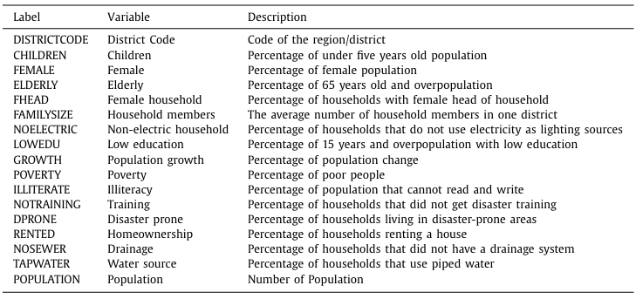

1. Informasi dari Dashboard

Pengguna diberikan penjelasan singkat mengenai tujuan dashboard, yaitu untuk menyajikan analisis statistik sosial ekonomi secara interaktif, berbasis data dari Survey of Village Infrastructure (SOVI). Dashboard ini dikembangkan menggunakan RShiny dan dibagi ke dalam beberapa menu utama yang mencerminkan alur analisis data: manajemen data, eksplorasi data, uji asumsi, statistik inferensia, regresi linear berganda, dan uji spasial (Moran’s I).

### Manajemen Data

### Pada halaman ini, pengguna dapat mengunduh dataset dalam format CSV dan mengunduh interpretasi dari hasil transformasi data. Pengguna dapat melihat pratinjau data dalam bentuk tabel interaktif. Fitur ini memastikan data yang akan dianalisis siap dan sesuai dengan kebutuhan.

1. Kategorisasi Data

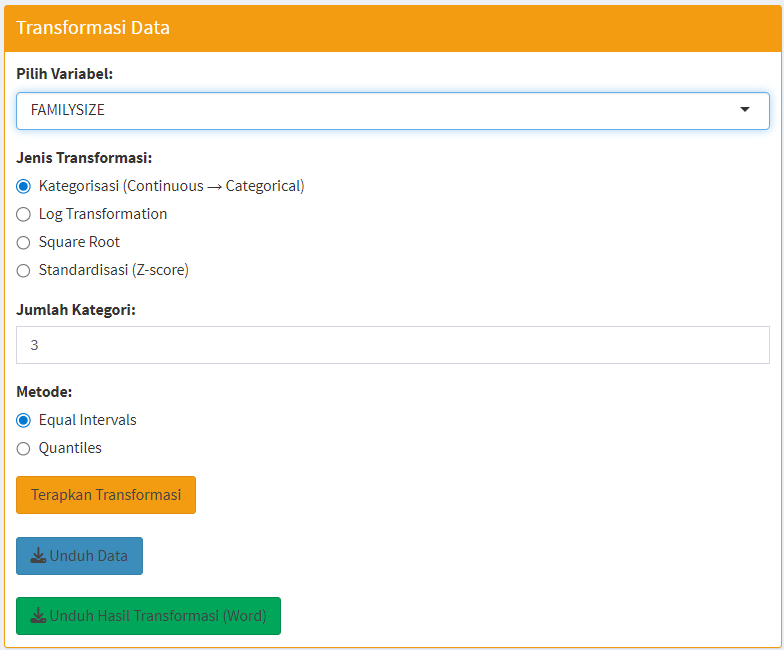

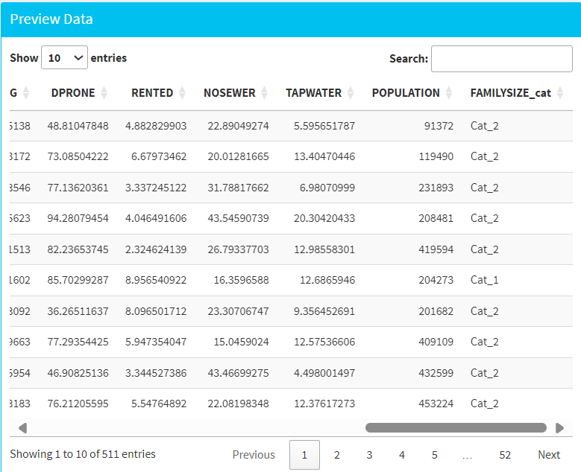

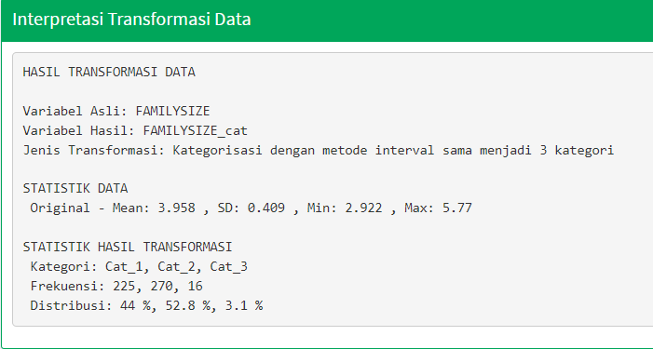

1. Transformasi Data

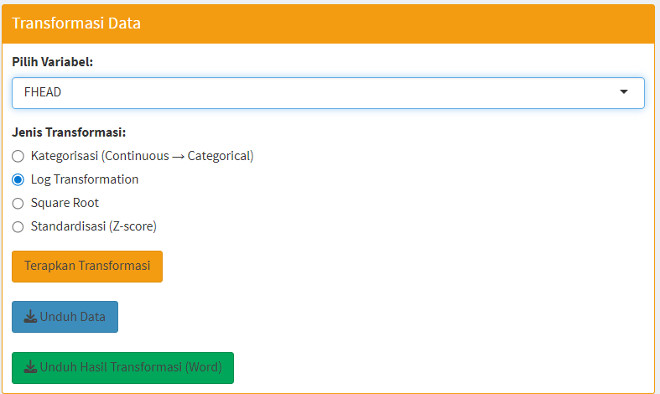

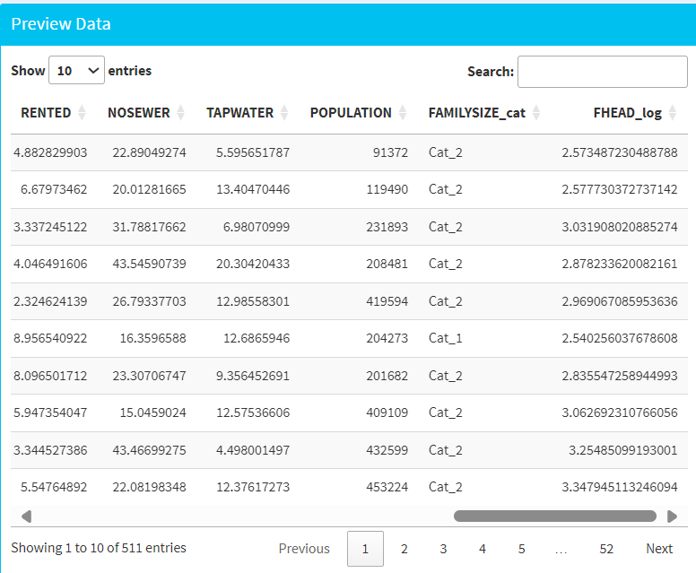

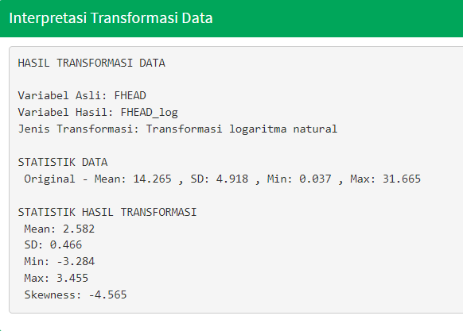

### Eksplorasi Data

Halaman ini menyediakan berbagai alat visualisasi dan ringkasan statistik deskriptif untuk membantu pengguna memahami karakteristik data mereka. Pengguna dapat menghasilkan histogram, diagram batang, scatter plot, box plot, dan melihat tabel ringkasan statistik seperti mean, median, standar deviasi, dan kuartil. Pengguna juga dapat melihat visualisasi data dalam bentuk peta choropleth.

1. Tabel Ringkasan Numerik

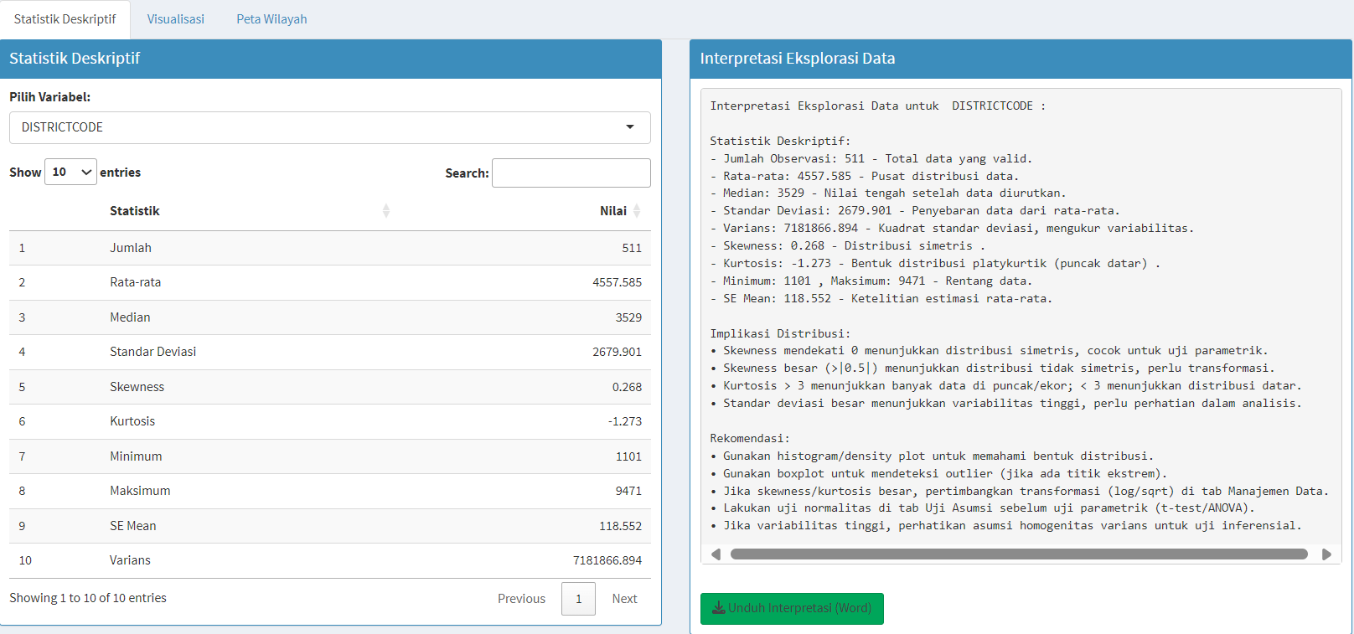

1. Visualisasi Grafik

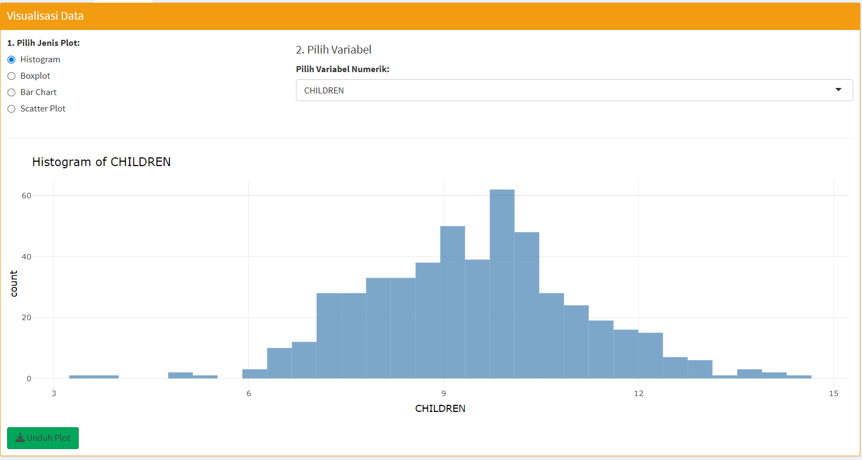

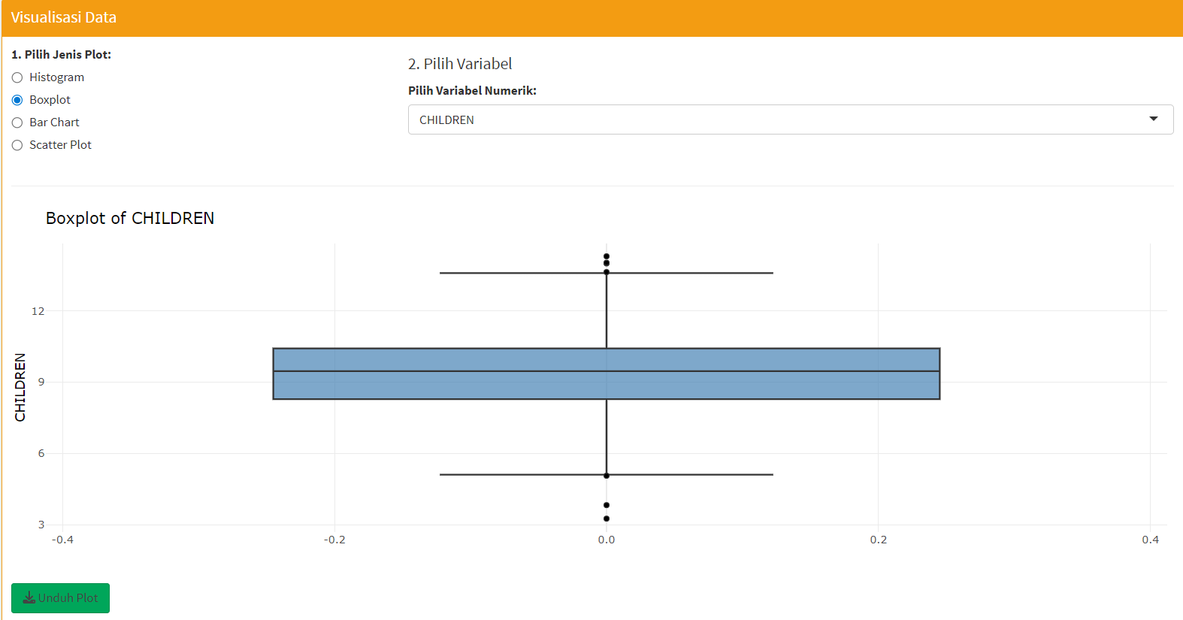

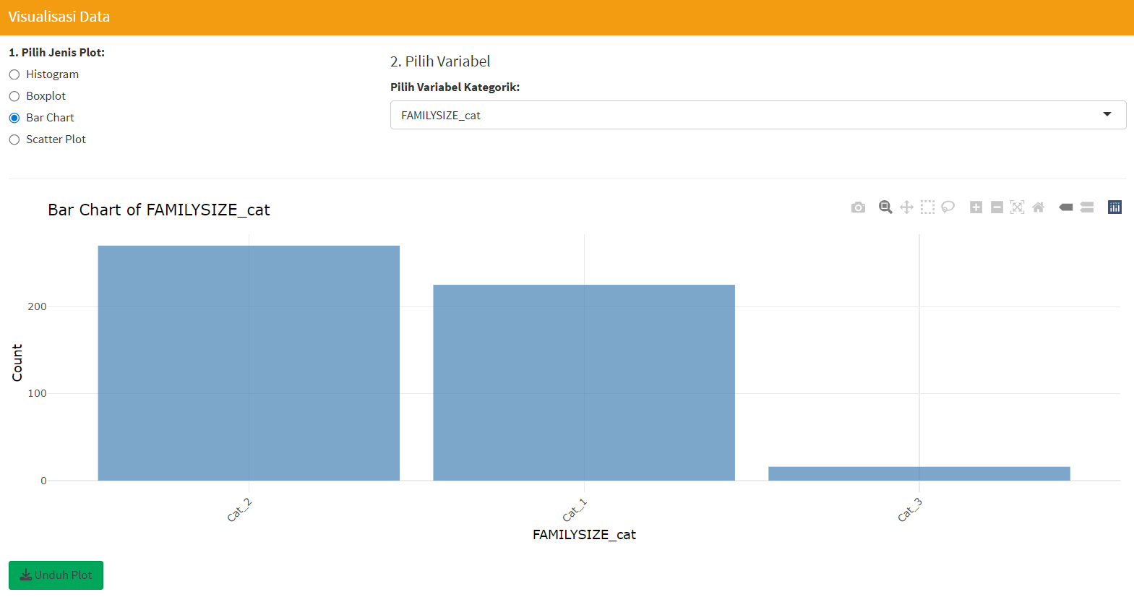

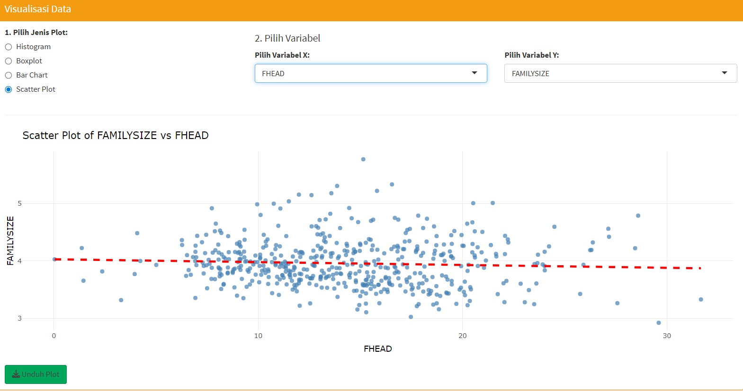

1. Visualisasi Peta

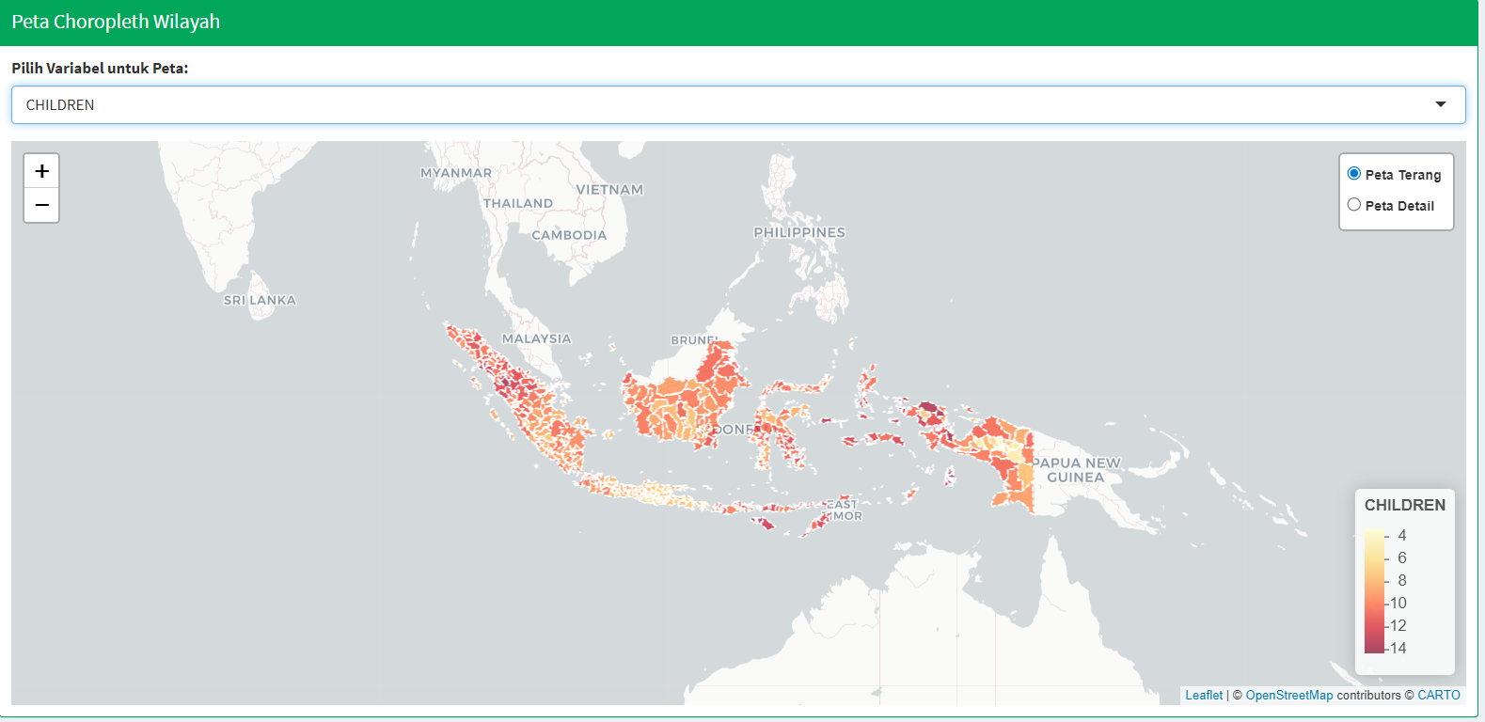

### Uji Asumsi Data

Halaman ini sangat berguna untuk memeriksa sebaran data yang digunakan baik normalitas maupun homogenitas. Hasil uji disajikan dalam bentuk grafik dan memberikan informasi penting sebelum melanjutkan ke analisis inferensia.

1. Asumsi Normalitas

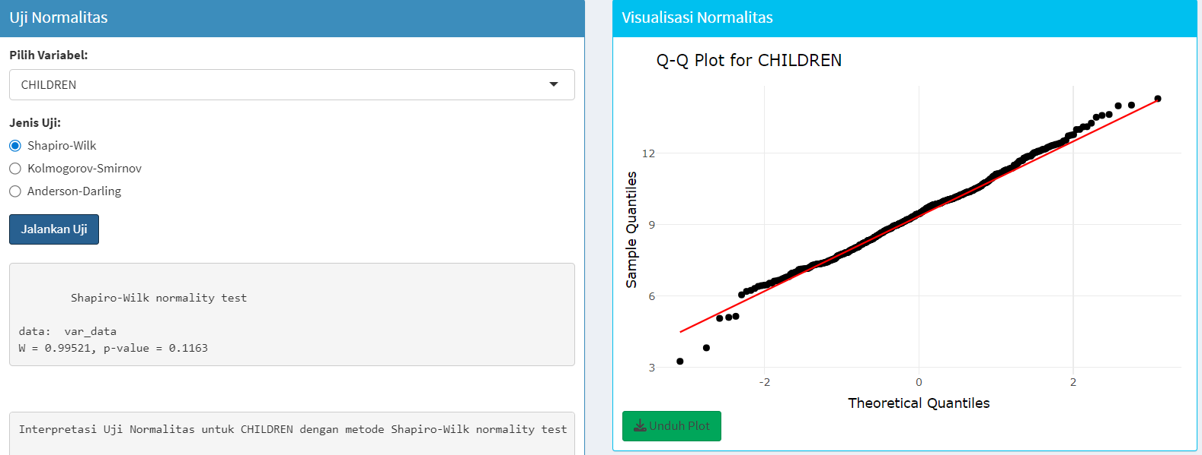

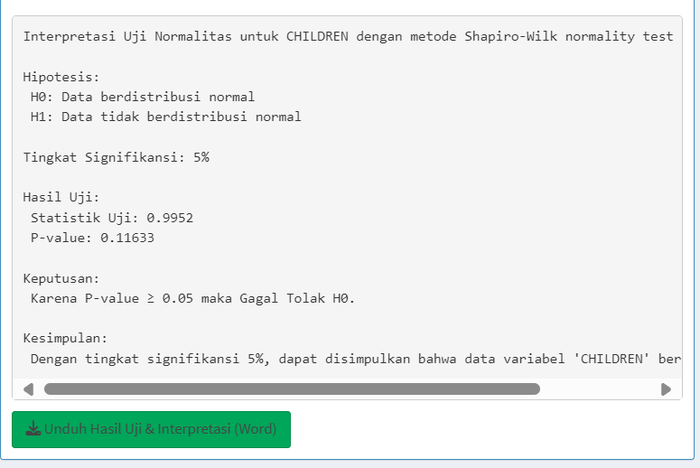

1. Asumsi Homogenitas

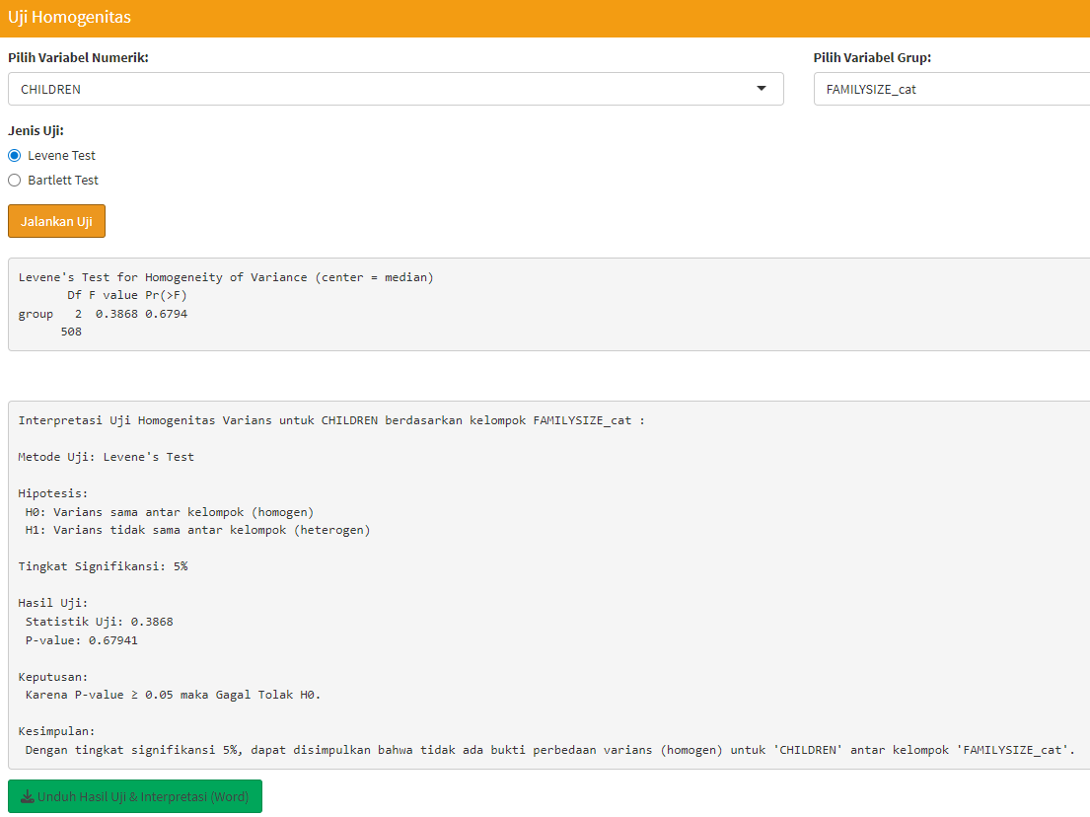

## Menu Statistik Inferensia

Bagian ini menyediakan fungsionalitas untuk melakukan uji hipotesis dan membangun interval kepercayaan. Pengguna dapat melakukan berbagai uji statistik inferensia untuk menarik kesimpulan tentang populasi berdasarkan sampel data.

### Uji Beda Rata-Rata untuk 1 Kelompok

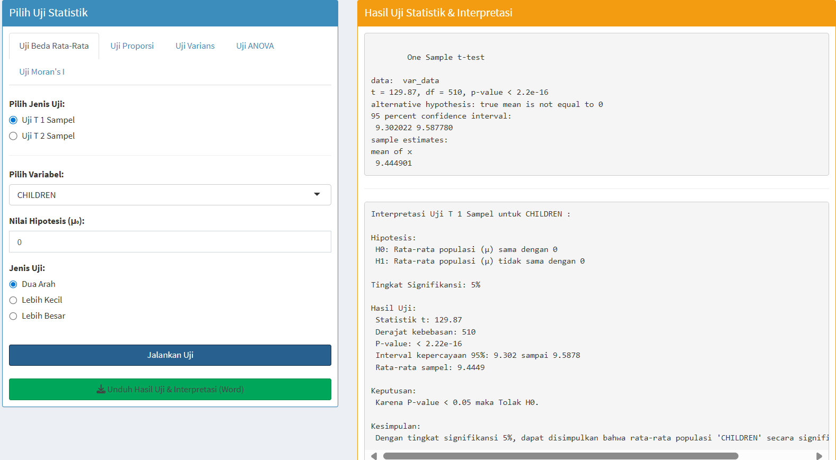

### Uji Beda Rata-Rata untuk 2 Kelompok

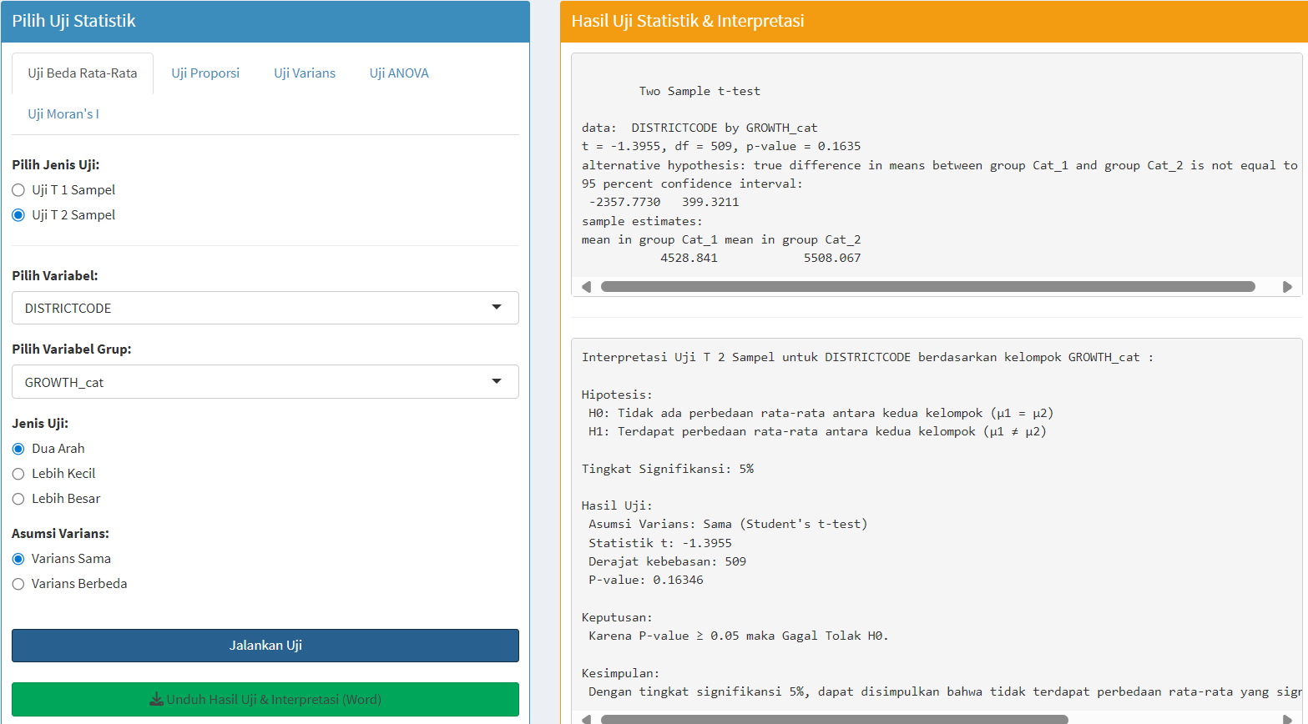

### Uji Proporsi untuk 1 Kelompok

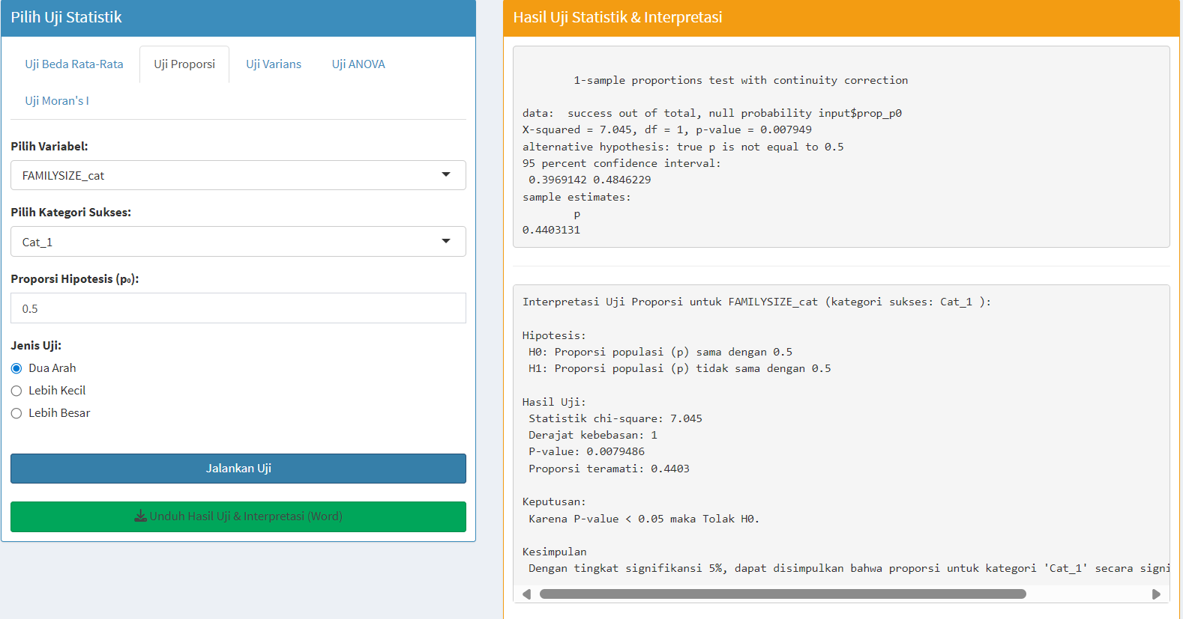

### Uji Varians untuk 1 Kelompok

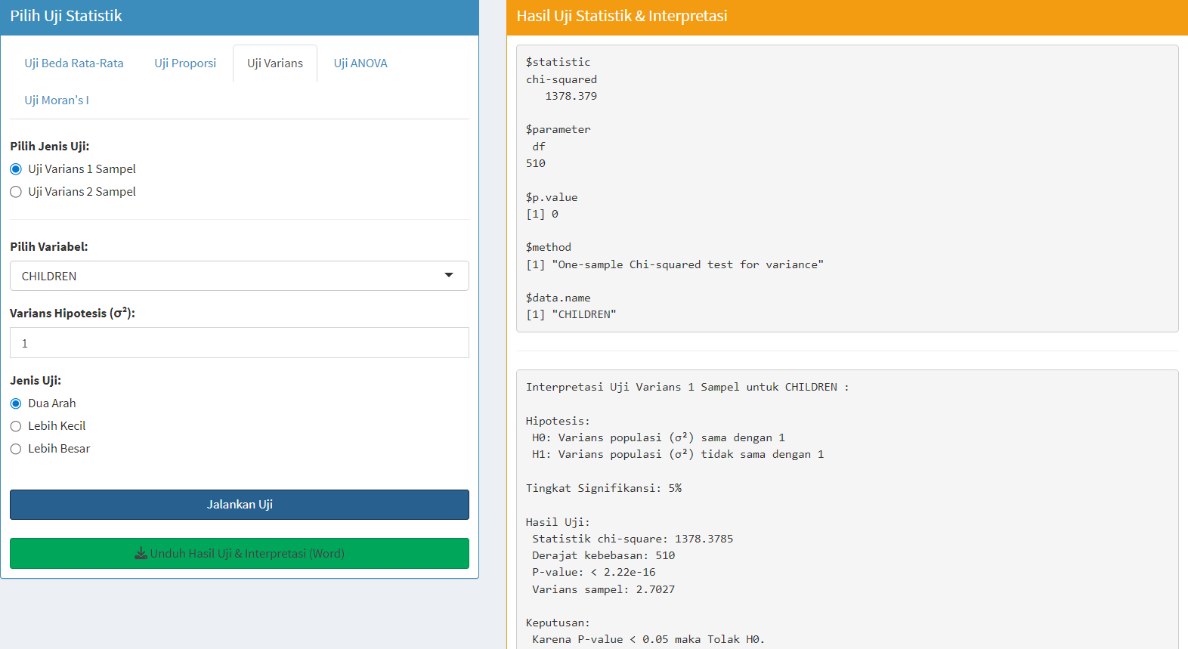

### Uji Varians untuk 2 Kelompok

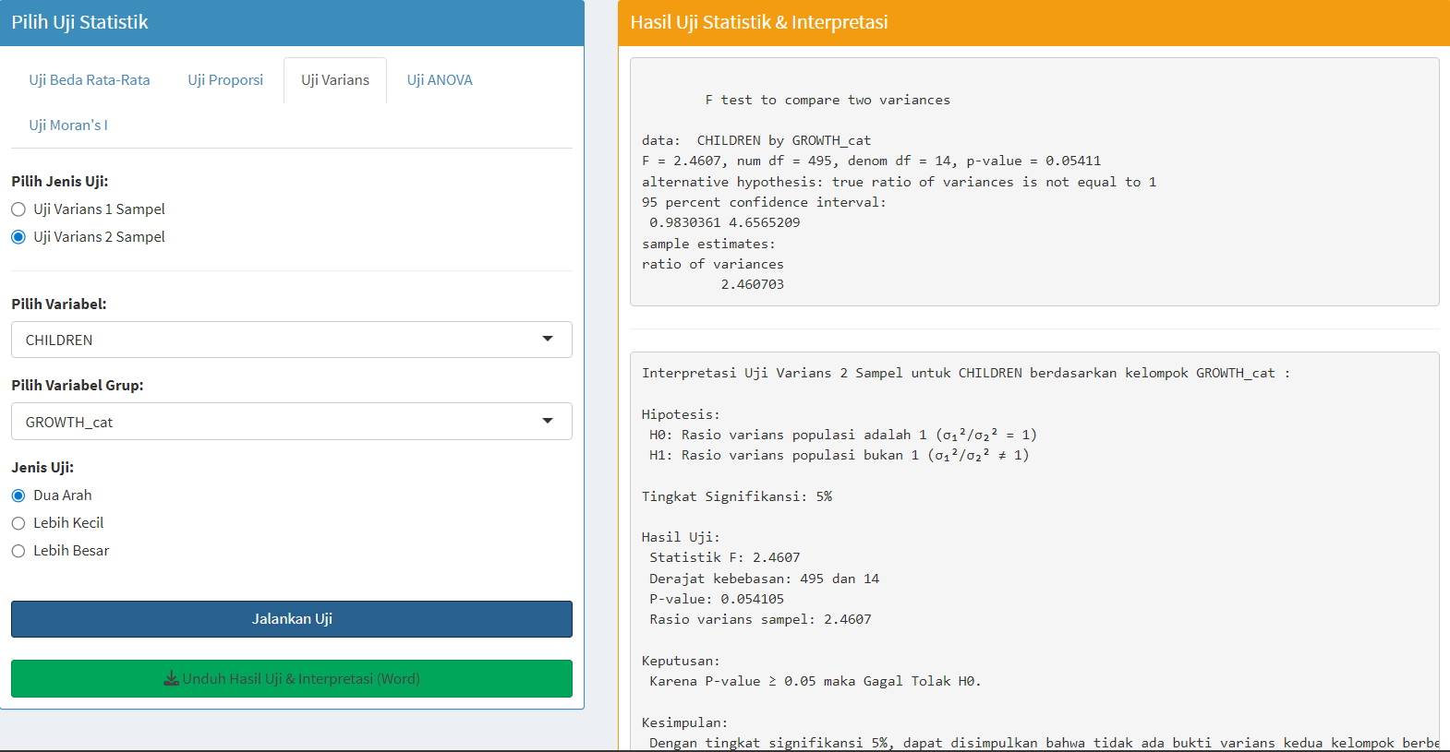

### Uji Beda Rata-Rata untuk lebih dari 2 Kelompok 1 Arah (ANOVA ONE-WAY)

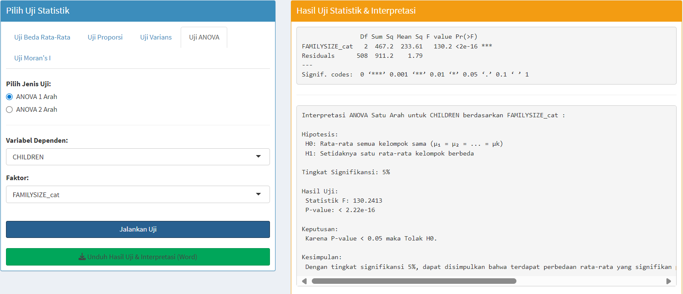

### Uji Beda Rata-Rata untuk lebih dari 2 Kelompok 2 Arah (ANOVA TWO-WAY)

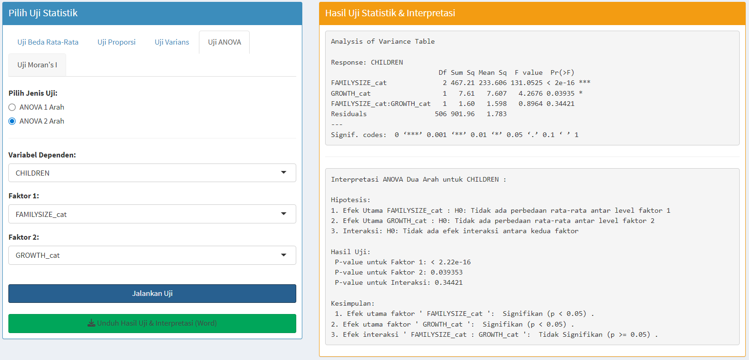

### Uji Morans

### Peta Klaster LISA mengidentifikasi empat jenis klaster spasial yang signifikan secara statistik, serta area yang tidak menunjukkan pengelompokan spasial yang signifikan. Berikut adalah definisi dan interpretasinya:

### High-High (Merah):

### Definisi: Wilayah ini memiliki nilai variabel yang tinggi dan dikelilingi oleh wilayah-wilayah tetangga yang juga memiliki nilai variabel yang tinggi.

### Interpretasi: Menunjukkan adanya "hotspot" atau area konsentrasi tinggi dari fenomena yang diamati. Ini berarti nilai tinggi cenderung mengelompok di area ini.

### Low-Low (Biru):

* Definisi: Wilayah ini memiliki nilai variabel yang rendah dan dikelilingi oleh wilayah-wilayah tetangga yang juga memiliki nilai variabel yang rendah.
* Interpretasi: Menunjukkan adanya "coldspot" atau area konsentrasi rendah dari fenomena yang diamati. Ini berarti nilai rendah cenderung mengelompok di area ini.
* High-Low (Pink):
* Definisi: Wilayah ini memiliki nilai variabel yang tinggi tetapi dikelilingi oleh wilayah-wilayah tetangga yang memiliki nilai variabel yang rendah.
* Interpretasi: Menunjukkan anomali spasial di mana wilayah dengan nilai tinggi berada di tengah-tengah wilayah bernilai rendah. Ini bisa menandakan adanya "outlier" spasial atau fenomena yang menyimpang dari tren umum sekitarnya.
* Low-High (Biru Muda/Skyblue):
* Definisi: Wilayah ini memiliki nilai variabel yang rendah tetapi dikelilingi oleh wilayah-wilayah tetangga yang memiliki nilai variabel yang tinggi.
* Interpretasi: Menunjukkan anomali spasial lainnya di mana wilayah dengan nilai rendah berada di tengah-tengah wilayah bernilai tinggi. Ini juga bisa menandakan adanya "outlier" spasial.
* Not Significant (Abu-abu):
* Definisi: Wilayah-wilayah ini tidak menunjukkan pola pengelompokan spasial yang signifikan secara statistik. Artinya, nilai variabel di wilayah ini tidak secara signifikan mirip atau berbeda dengan nilai di wilayah tetangganya melebihi apa yang diharapkan secara acak.
* Interpretasi: Pola persebaran nilai di area ini cenderung acak atau tidak memiliki ketergantungan spasial yang kuat dengan lingkungannya.

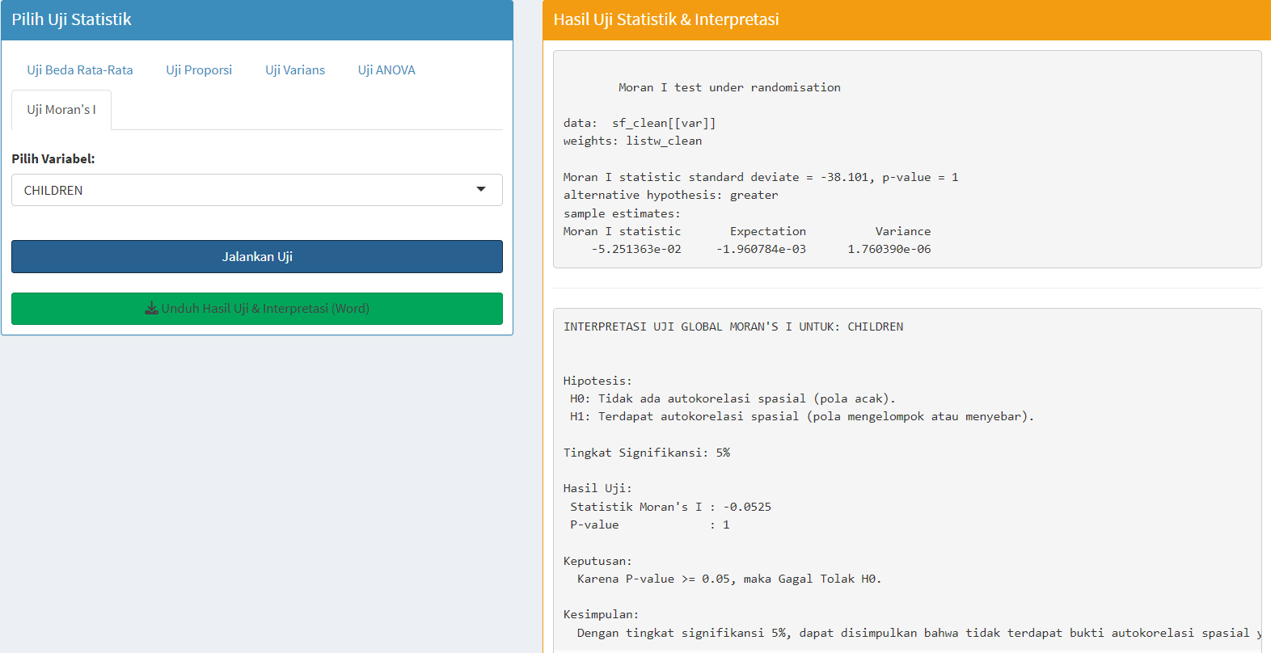

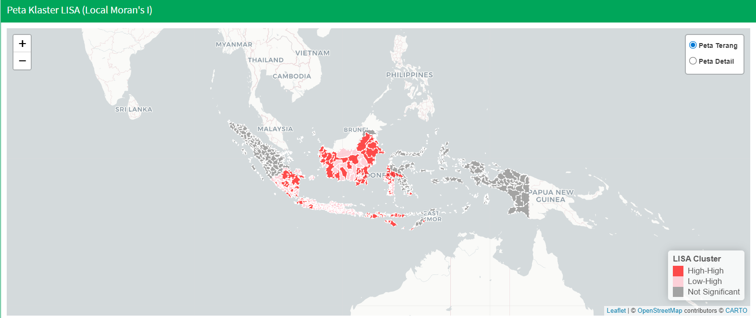

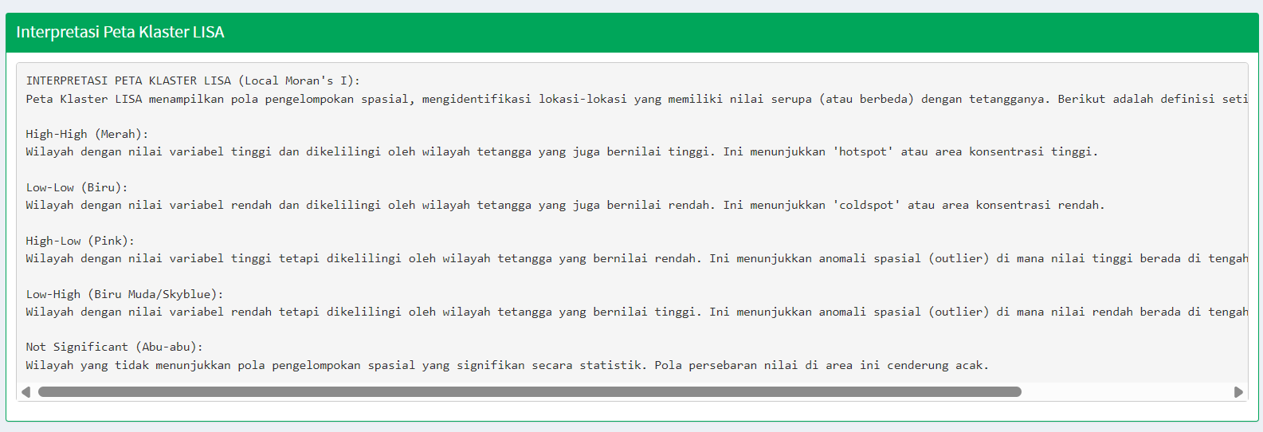

1. Menu Regresi Linear Berganda

Halaman ini adalah inti dari analisis model, di mana pengguna dapat membangun dan mengevaluasi model regresi linier berganda. Dashboard akan menampilkan ringkasan model (koefisien, R-squared, p-value), plot residual, hasil uji asumsi regresi, dan autokorelasi spasial residual untuk menilai kualitas model.

### Estimasi Parameter

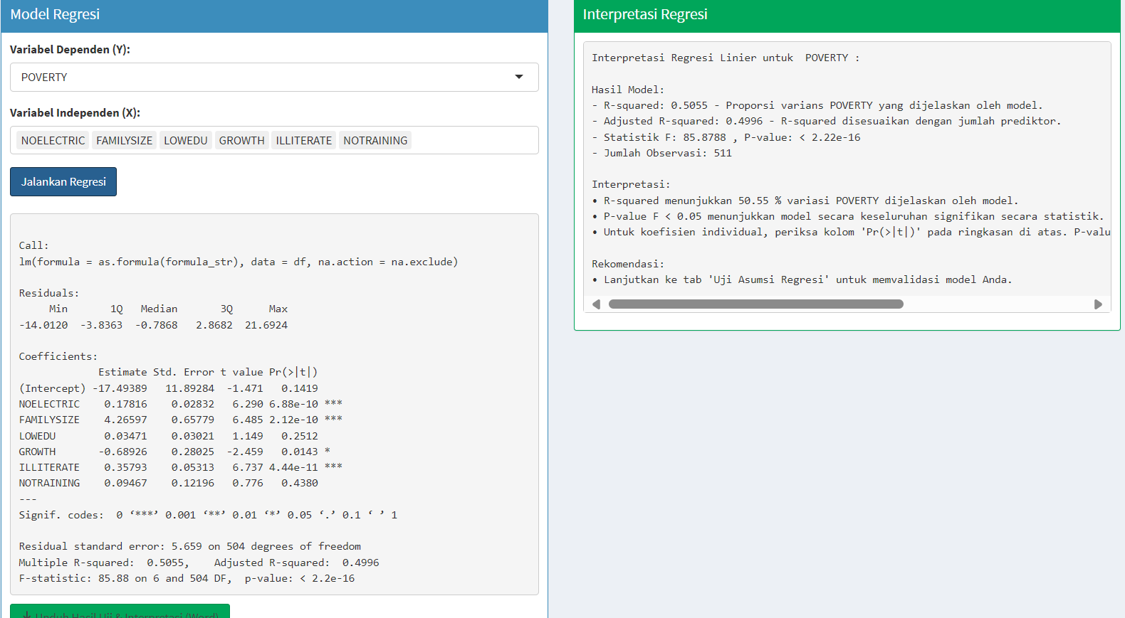

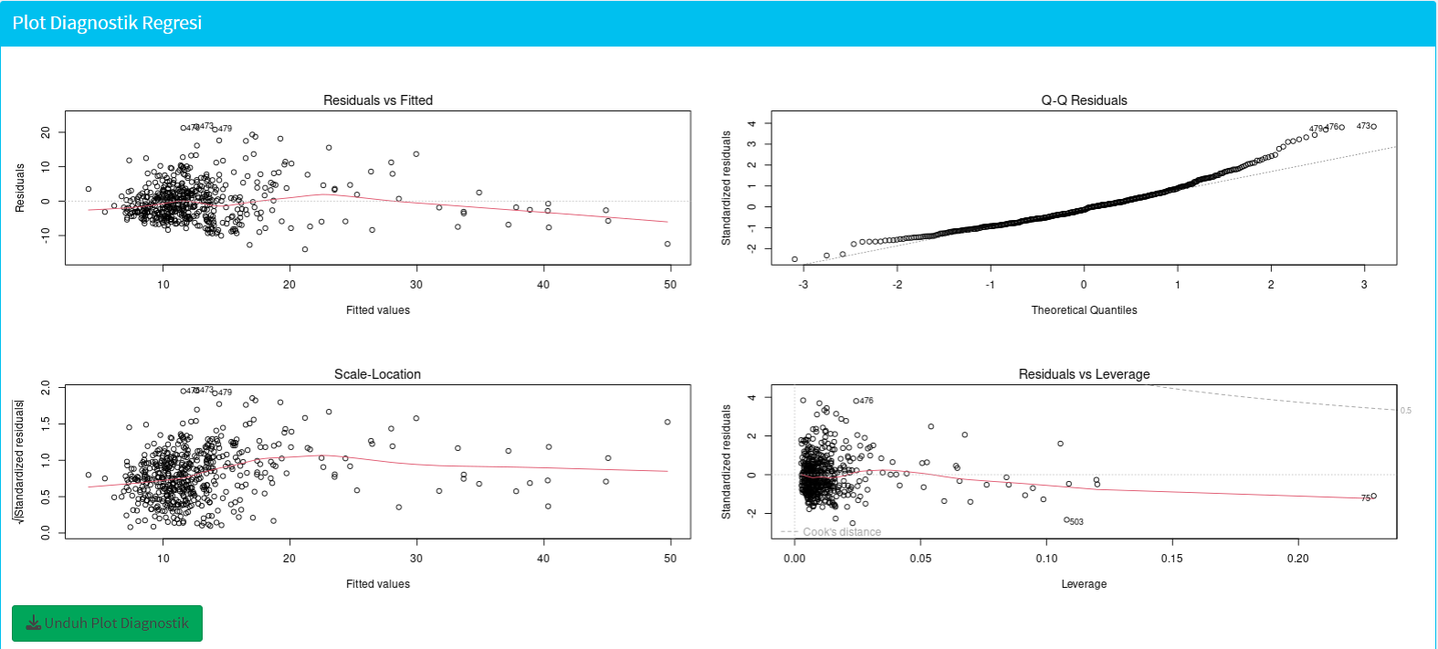

### Uji Asumsi Klasik

1. Asumsi Normalitas

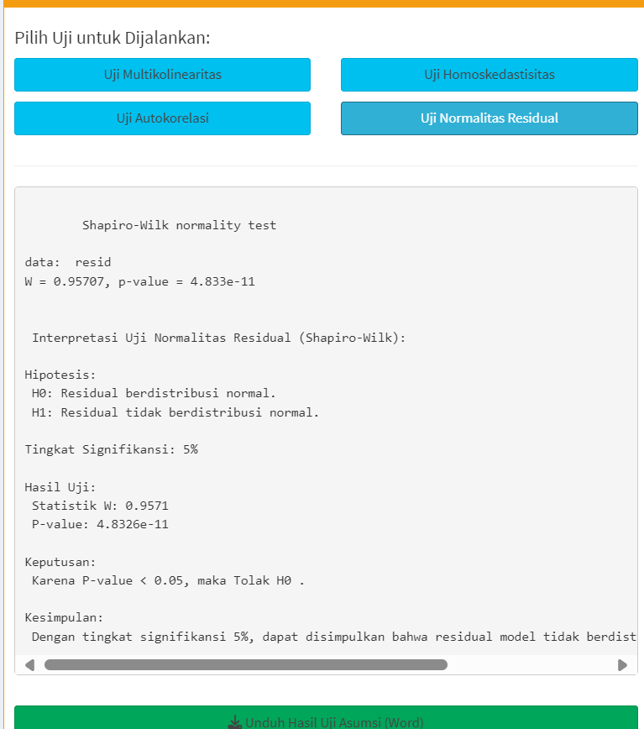

1. Asumsi Homoskedastisitas

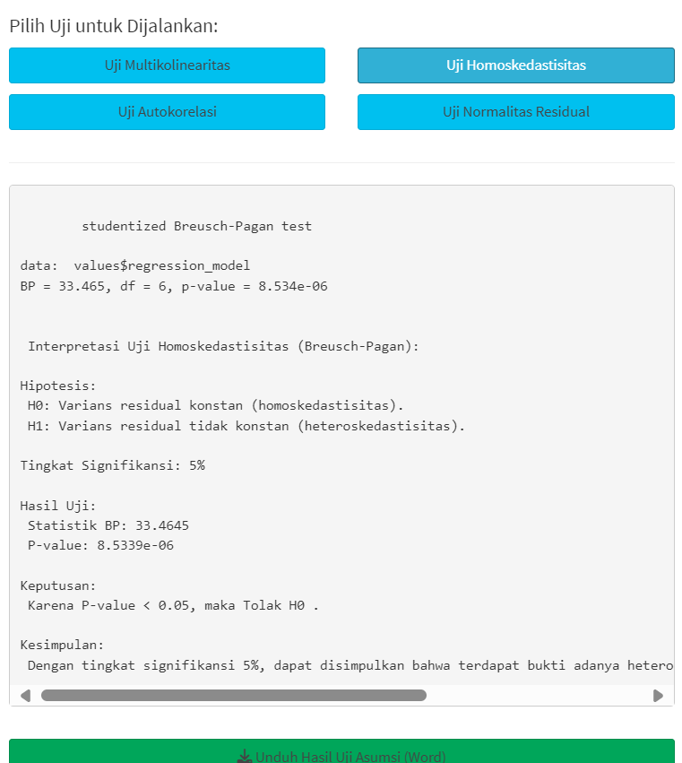

1. Asumsi Nonautokorelasi

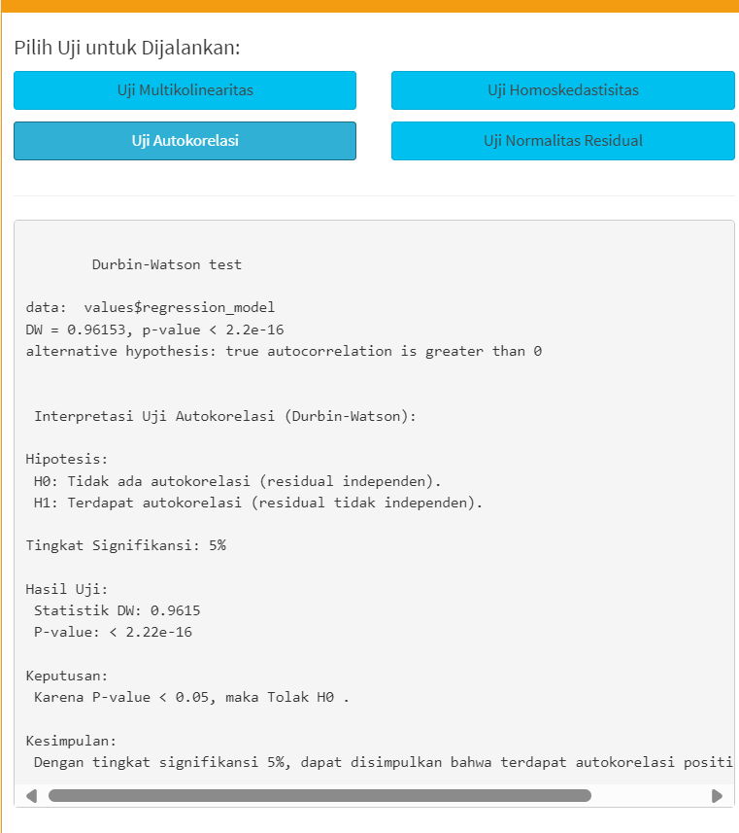

1. Asumsi Nonmultikolinearitas

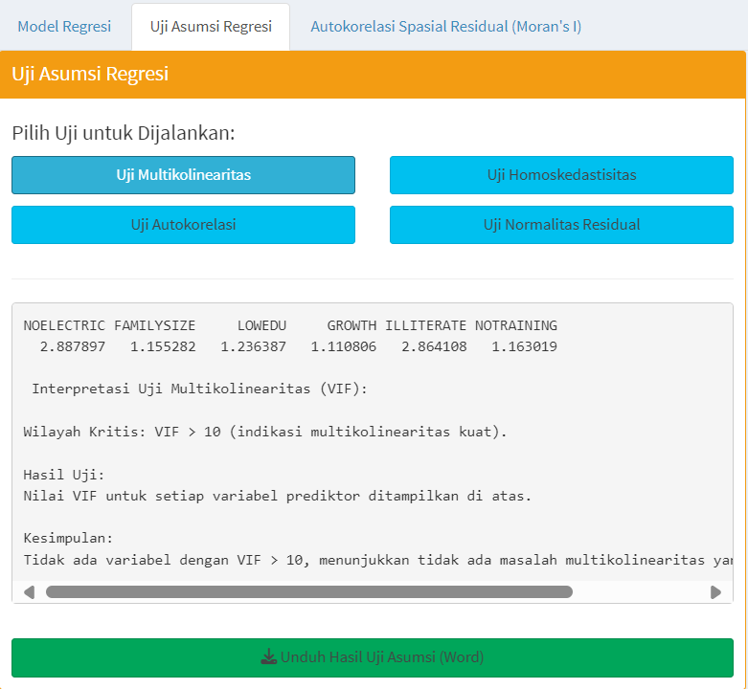

### Autokorelasi Spasial Residual (Moran’s I)

### Peta Klaster LISA mengidentifikasi empat jenis klaster spasial yang signifikan secara statistik, serta area yang tidak menunjukkan pengelompokan spasial yang signifikan. Berikut adalah definisi dan interpretasinya:

### High-High (Merah):

### Definisi: Wilayah ini memiliki nilai variabel yang tinggi dan dikelilingi oleh wilayah-wilayah tetangga yang juga memiliki nilai variabel yang tinggi.

### Interpretasi: Menunjukkan adanya "hotspot" atau area konsentrasi tinggi dari fenomena yang diamati. Ini berarti nilai tinggi cenderung mengelompok di area ini.

### Low-Low (Biru):

* Definisi: Wilayah ini memiliki nilai variabel yang rendah dan dikelilingi oleh wilayah-wilayah tetangga yang juga memiliki nilai variabel yang rendah.
* Interpretasi: Menunjukkan adanya "coldspot" atau area konsentrasi rendah dari fenomena yang diamati. Ini berarti nilai rendah cenderung mengelompok di area ini.
* High-Low (Pink):
* Definisi: Wilayah ini memiliki nilai variabel yang tinggi tetapi dikelilingi oleh wilayah-wilayah tetangga yang memiliki nilai variabel yang rendah.
* Interpretasi: Menunjukkan anomali spasial di mana wilayah dengan nilai tinggi berada di tengah-tengah wilayah bernilai rendah. Ini bisa menandakan adanya "outlier" spasial atau fenomena yang menyimpang dari tren umum sekitarnya.
* Low-High (Biru Muda/Skyblue):
* Definisi: Wilayah ini memiliki nilai variabel yang rendah tetapi dikelilingi oleh wilayah-wilayah tetangga yang memiliki nilai variabel yang tinggi.
* Interpretasi: Menunjukkan anomali spasial lainnya di mana wilayah dengan nilai rendah berada di tengah-tengah wilayah bernilai tinggi. Ini juga bisa menandakan adanya "outlier" spasial.
* Not Significant (Abu-abu):
* Definisi: Wilayah-wilayah ini tidak menunjukkan pola pengelompokan spasial yang signifikan secara statistik. Artinya, nilai variabel di wilayah ini tidak secara signifikan mirip atau berbeda dengan nilai di wilayah tetangganya melebihi apa yang diharapkan secara acak.
* Interpretasi: Pola persebaran nilai di area ini cenderung acak atau tidak memiliki ketergantungan spasial yang kuat dengan lingkungannya.

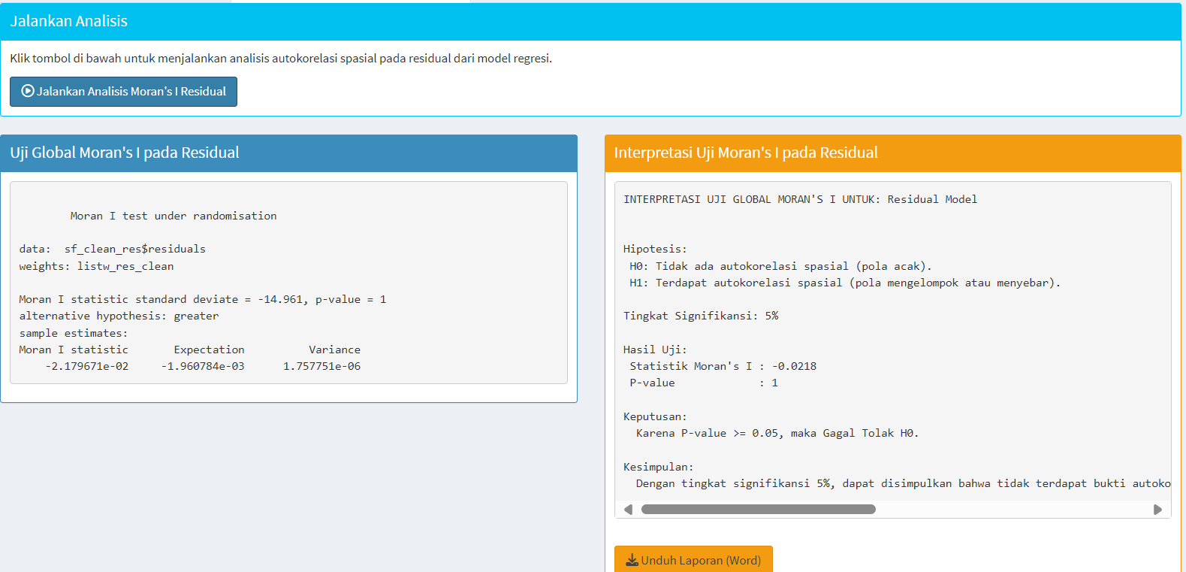

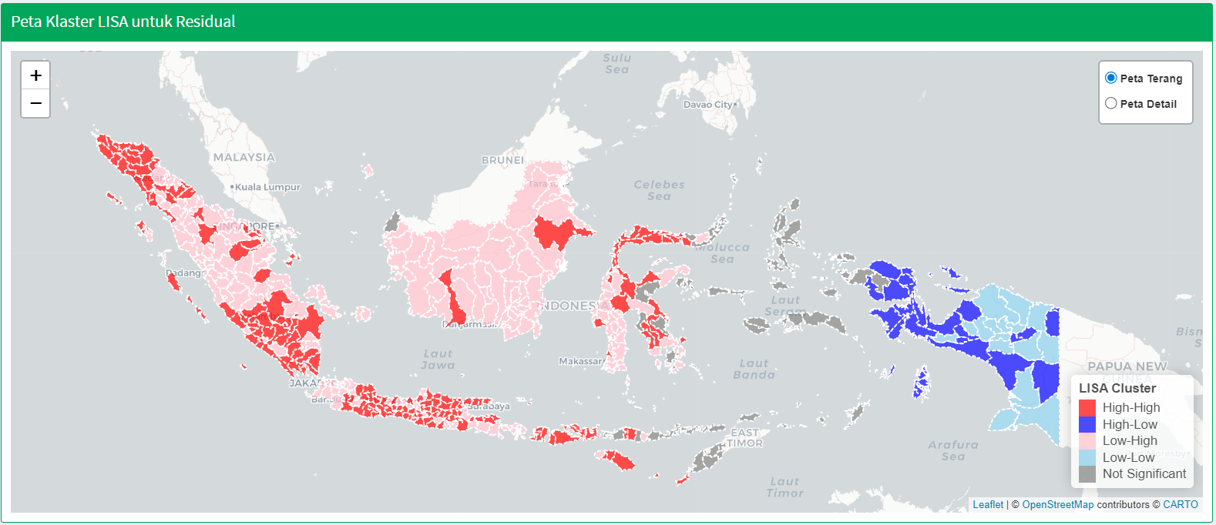



# 

# BAB V

# KESIMPULAN DAN SARAN

1. Kesimpulan

Berdasarkan hasil pembangunan dan pengujian dashboard interaktif menggunakan RShiny, dapat disimpulkan bahwa:

* Dashboard interaktif yang dibangun berhasil menyajikan berbagai fitur analisis statistik sosial ekonomi berdasarkan data SOVI secara informatif, reaktif, dan mudah digunakan.
* Menu Manajemen Data memungkinkan pengguna melakukan kategorisasi dan transformasi data sesuai kebutuhan analisis, serta menampilkan informasi deskriptif dan visualisasi yang memperkuat pemahaman terhadap karakteristik data.
* Fitur Uji Asumsi Statistik (normalitas dan homogenitas) membantu memastikan validitas sebelum dilakukan analisis inferensia, dengan interpretasi hasil uji yang jelas dan terintegrasi dalam antarmuka.
* Menu Statistik Inferensia menyediakan berbagai metode pengujian seperti uji beda rata-rata, uji proporsi, uji varians, serta ANOVA satu dan dua arah, yang dapat diakses secara interaktif lengkap dengan hasil perhitungan dan interpretasinya.
* Menu Regresi Linear Berganda disertai dengan diagnostik asumsi klasik (normalitas residual, homoskedastisitas, autokorelasi, dan multikolinearitas), mendukung pemodelan hubungan antar variabel secara menyeluruh.
* Dashboard ini dapat digunakan sebagai prototipe aplikasi statistik berbasis web untuk analisis sosial ekonomi, serta sebagai sarana pembelajaran dan eksplorasi data yang aplikatif dan modern.

1. Saran

* Pengembangan lanjutan dapat dilakukan dengan menambahkan fitur metode machine learning atau pemodelan spasial lanjutan agar hasil analisis lebih komprehensif, terutama dalam konteks perencanaan kebijakan berbasis wilayah.
* Perlu disediakan petunjuk penggunaan (user guide) sederhana dalam dashboard, terutama untuk pengguna non-teknis agar dapat memanfaatkan fitur analisis dengan lebih efektif.
* Untuk skala penggunaan yang lebih luas, disarankan dashboard dikembangkan dalam bentuk hosting online (deployment) agar dapat diakses tanpa memerlukan instalasi R secara lokal.
* Perlu dilakukan validasi hasil dashboard dengan membandingkan output dengan perhitungan manual atau software statistik lain untuk memastikan akurasi setiap fitur analisis yang disediakan.

# 

# DAFTAR PUSTAKA

Anselin, L. (1995). Local Indicators of Spatial Association—LISA. Geographical Analysis, 27(2), 93–115.

Chang, W., Cheng, J., Allaire, J., Sievert, C. (2021). Shiny: Web Application Framework for R. R package version 1.7.1.

Cliff, A., & Ord, J. (1981). Spatial Processes: Models & Applications.

Field, A. (2013). Discovering Statistics Using IBM SPSS Statistics. Sage Publications.

Friendly, M., & Denis, D. (2005). The early origins and development of the scatterplot.

Ghasemi, A., & Zahediasl, S. (2012). Normality tests for statistical analysis: A guide for non-statisticians. International Journal of Endocrinology and Metabolism, 10(2), 486–489.

Gujarati, D. N., & Porter, D. C. (2009). Basic Econometrics (5th ed.). McGraw-Hill.

Han, J., Kamber, M., & Pei, J. (2011). Data Mining: Concepts and Techniques.

Moore, D. S., McCabe, G. P., Craig, B. A. (2014). Introduction to the Practice of Statistics.

Montgomery, D. C. (2017). Design and Analysis of Experiments.

Upton, G., & Cook, I. (2008). A Dictionary of Statistics. Oxford University Press.

Wooldridge, J. M. (2012). Introductory Econometrics: A Modern Approach.

# LAMPIRAN

Link Dashboard: <https://komstat8-2ks2.shinyapps.io/DISSEK/>